خدا کے فضل اوررحم کے ساتھ ھوالناصر
ماہ جنوری 2024, رپورٹ شعبہ تجنید مجلس انصار اللہ سواں گارڑن، ضلع اسلام آباد
مکرم و محترم صدرانصاراللہ پاکستان،
آداب و تسلیمات،
امید ہے کہ آپ اللہ تعالیٰ کے فضل سے خیریت سے ہونگے۔
شعبہ تجنید کے حوالہ سے ماہ جنوری 2024، میں مجلس سواں گارڈن میں جو کام ہوئے ہیں اس کی رپورٹ پیش خدمت ہے۔
17 جنوری اور 28 جنوری 2024، کو مجلس کے سائقین کے ساتھ دو میٹنگ کی گئی ہیں۔
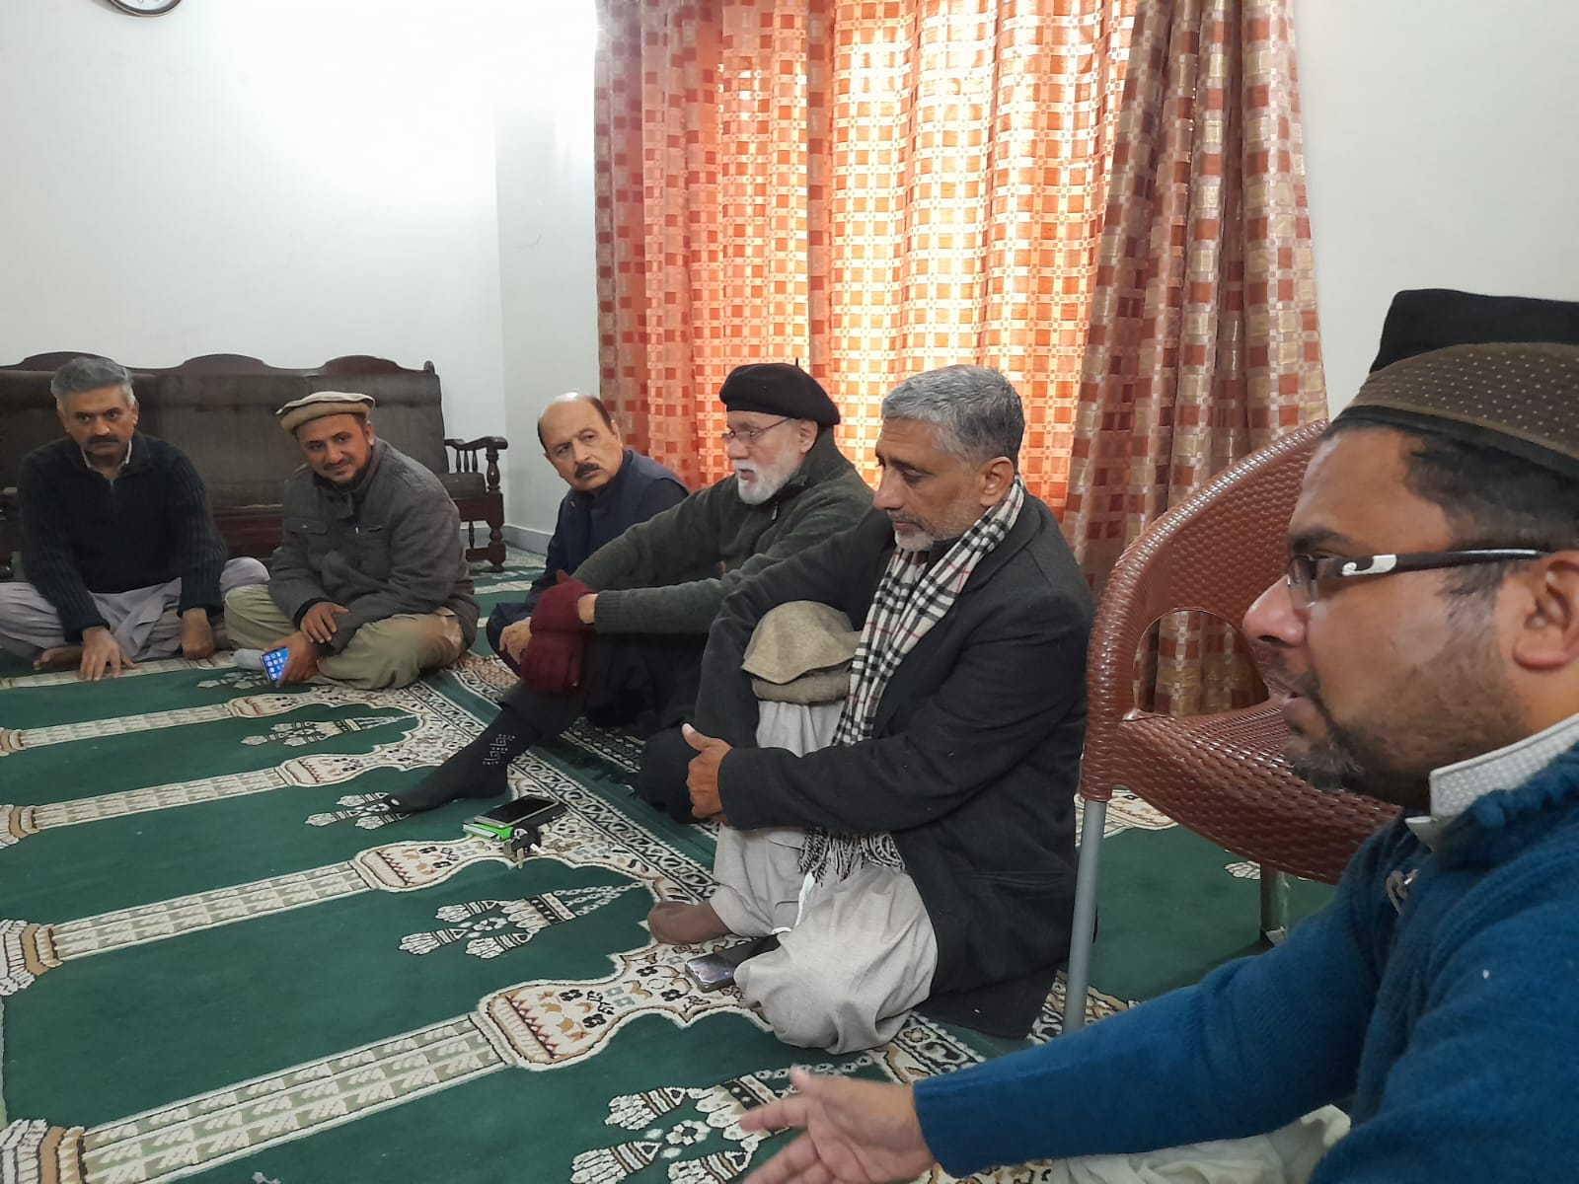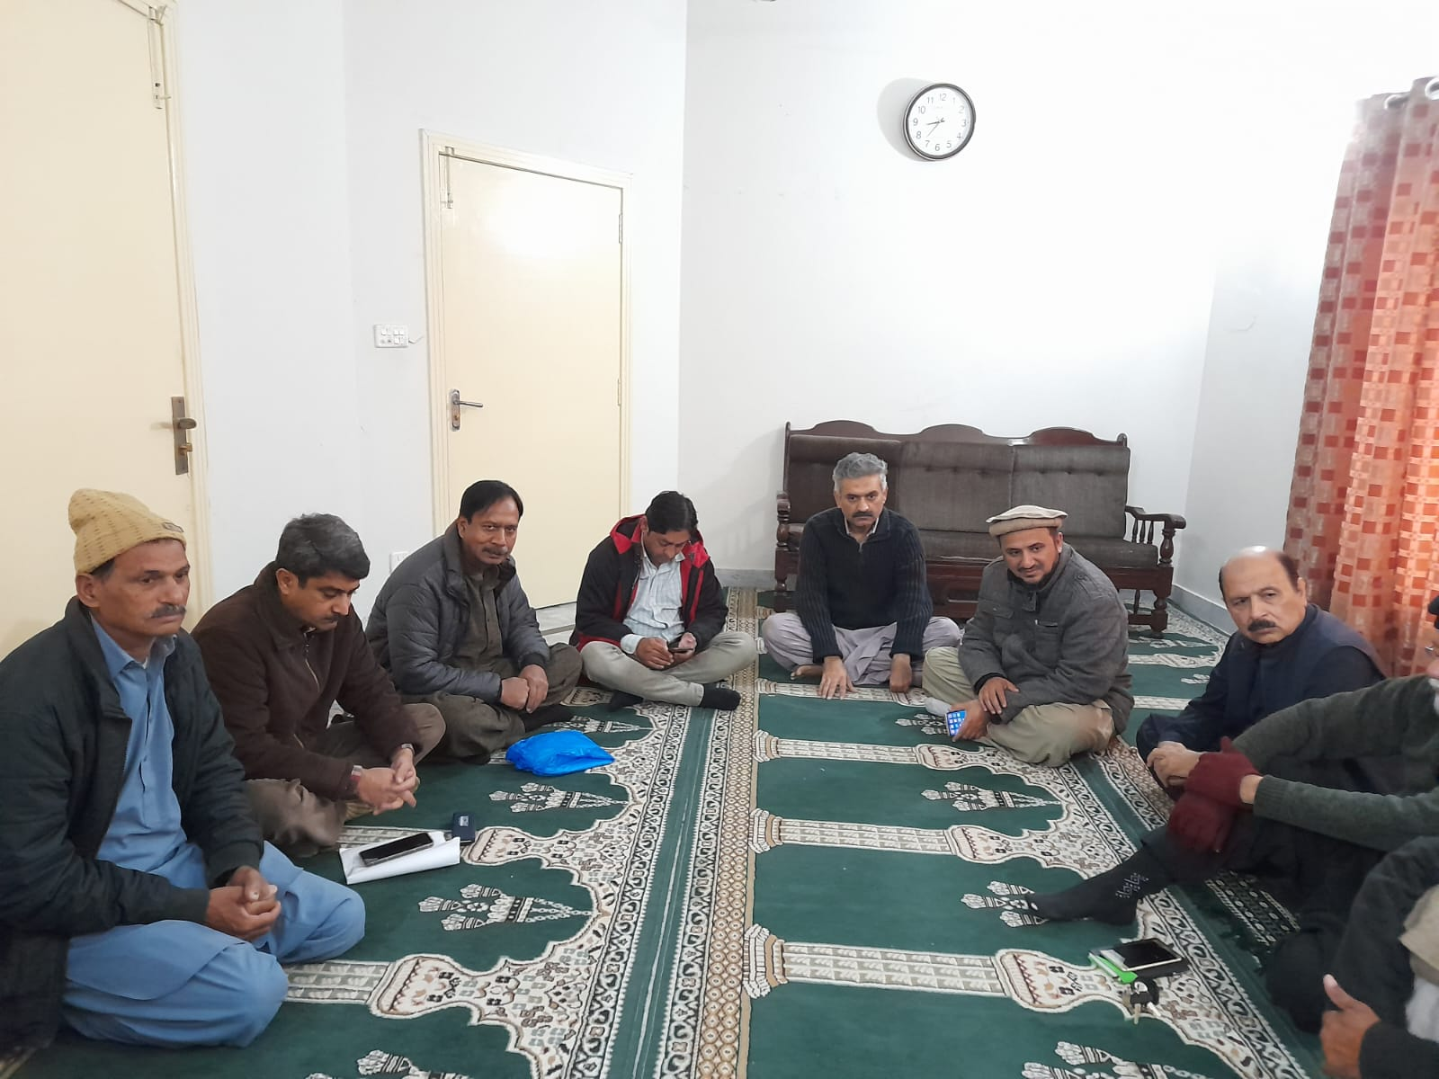
مجلس میں تین حزب ہیں نیول اینکرج، سواں گارڈن اور جناح گارڈن- تینوں حزب کے سائقین کو اپنے اپنے انصار کے بارے میں بتایا گیا ہے۔ انفرادی رپورٹ فارم ماہ بہ ماہ پرکرنے کی ہدایت دے گئ ہے جس پر کام شروع ہو چکا ہے۔ سائقین کو انصارکے ساتھ دوستانہ رویہ کی خاص ہدایت کی گئ ہے۔ مجلس و ضلع کے دیگر پروگرام کی اطلاعات بھی بذریعہ سایقین کروائی جا رہی ہیں۔
دوران ماہ تجنید کی بھی تظرثانی کی گئ ہے۔ دو انصار کے تجنید کارڈ بنوانے کیلئے مرکز ارسال کئے گئے ہیں۔
شعبہ کو فال بنانے کے لئے شعبہ کی مخصوص فائل بنائی گئ ہے جس میں۔ ہدایات مرکز رپورٹ فارم اور دیگر شعبہ کے ہوالے سے کاغذ لگائے گئے ہیں۔  تمام سائقین کی بھی الگ الگ فائل بنائی گئ ہیں۔ جس میں حزب کے رپورٹ فارم اور دیگر ضروری کاغزات لگائے گئے ہیں۔ | 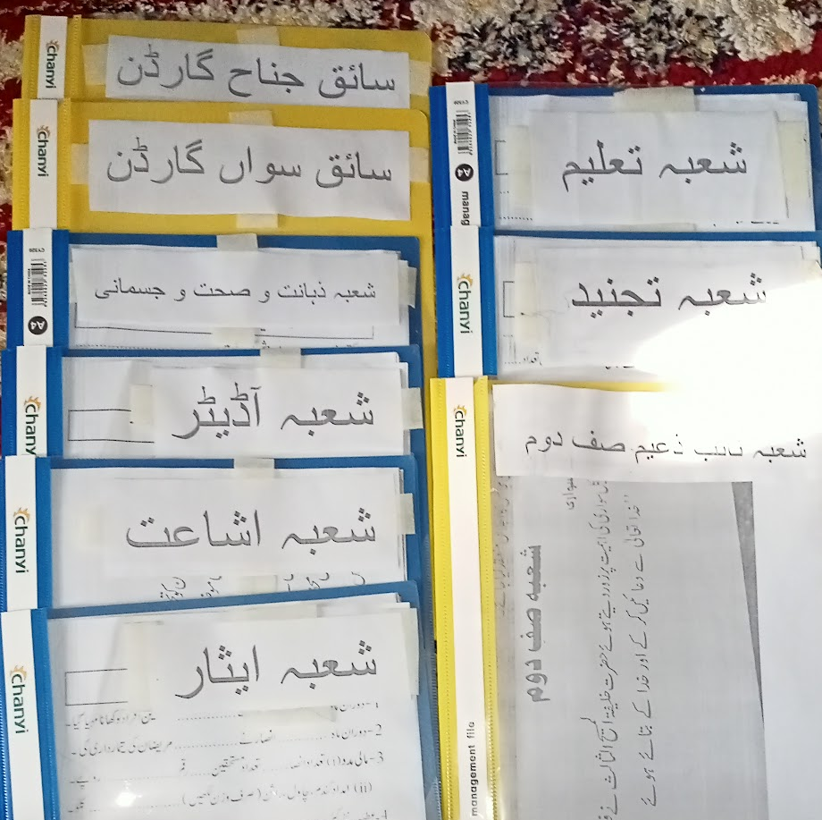

اللہ تعالیٰ ہمیں احسن رنگ میں خدمت دین کی توفیق عطا فرمائے (آمین)

وسلام
حبیب احمد
ذعیم مجلس سواں گارڈن
تاریخ: 21 فروری، 2024

